ЧАСТЬ II. ОПИСАНИЕ ОБЪЕКТА ЗАКУПКИ (ТЕХНИЧЕСКОЕ ЗАДАНИЕ)

Поставка строительных материалов для ремонта ограждения территории МАОУ «Манчажская СОШ»

Наименование объекта закупки: Замена ограждения в структурном подразделении МАОУ "Манчажская СОШ" - "Детский сад села Манчаж", филиале МАОУ "Манчажская СОШ" - "Детский сад деревни Токари"
- Описание объекта закупки:

№ п/п | Наименование товара | Описание товара
1. | Панель  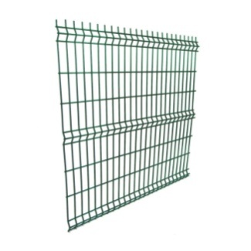 | Высота не менее 2430 мм;  Ширина не менее 2500 мм;  Диаметр прутка не менее 4 мм.  Покрытие: цинковое + порошково -полимерное покрытие RAL 6005 (зеленый)
2. | Столб  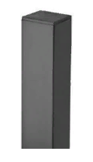 | Размер не менее 60х60х1,5мм, высота не менее 3500 мм. Цинковое покрытие + полимерное порошковое покрытие RAL 6005 (зеленый). Комплектуется пластиковой заглушкой.
3. | Комплект скоба универсальная с саморезом  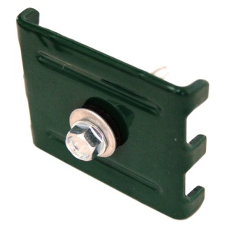 | Скоба универсальная Все элементы выполнены из оцинкованного металла. В комплект входят: скоба универсальная без креплений 1 шт., саморез DIN 7504Л 5.5х38 1 шт., гайка срывная  Покрытие: цинковое + порошково -полимерное покрытие RAL 6005 (зеленый)
4. | Полный комплект частей для сборки распашных ворот  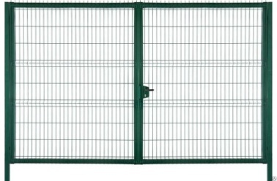 | Ширина – не менее 4 м.  Высота – не менее 2,43 м  Опорные столбы – не менее 80х80 мм, длиннее створок примерно на 1 метр (для целей монтажа)  Каркас створок содержит секцию 3D из сварных прутьев в качестве заполнения  В комплект входят: петли, замок, комплект ручек, крепеж, заглушка, притворная планка для ворот, ригель в землю для ворот – 2 шт.  Покрытие: цинковое + порошково -полимерное покрытие RAL 6005 (зеленый)
5 | Полный комплект частей для сборки калитки  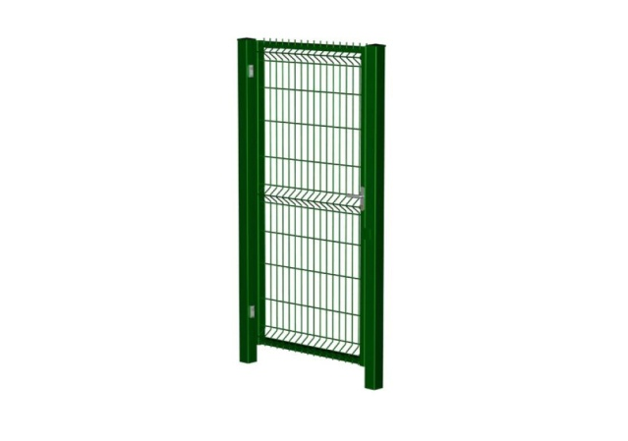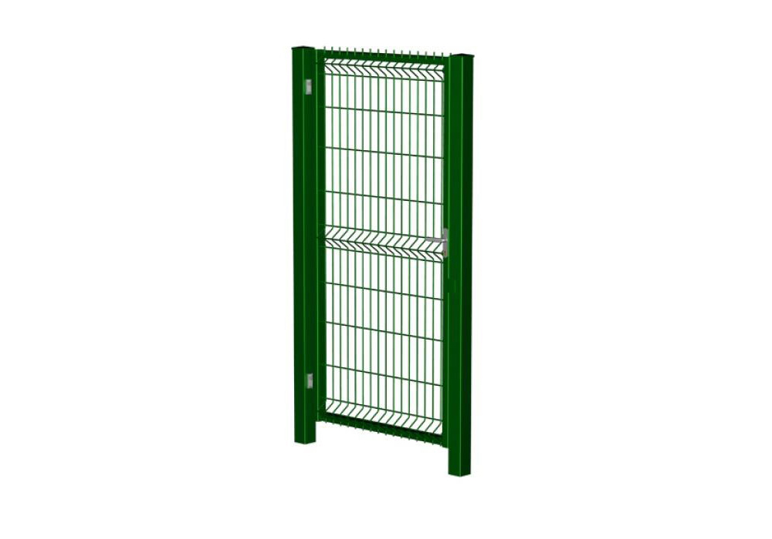 | Ширина – не менее 1 м.  Высота – не менее 2,43  Рамка: столб – не менее 62х55 мм, длиннее створок примерно на 1 метр (для целей монтажа)  Каркас створки содержит секцию 3D из сварных прутьев в качестве заполнения  В комплект входят: петли, замок, комплект ручек, крепеж, заглушка, притворная планка для калитки  Покрытие:  цинковое + порошково-полимерное покрытие RAL 6005 (зеленый)

